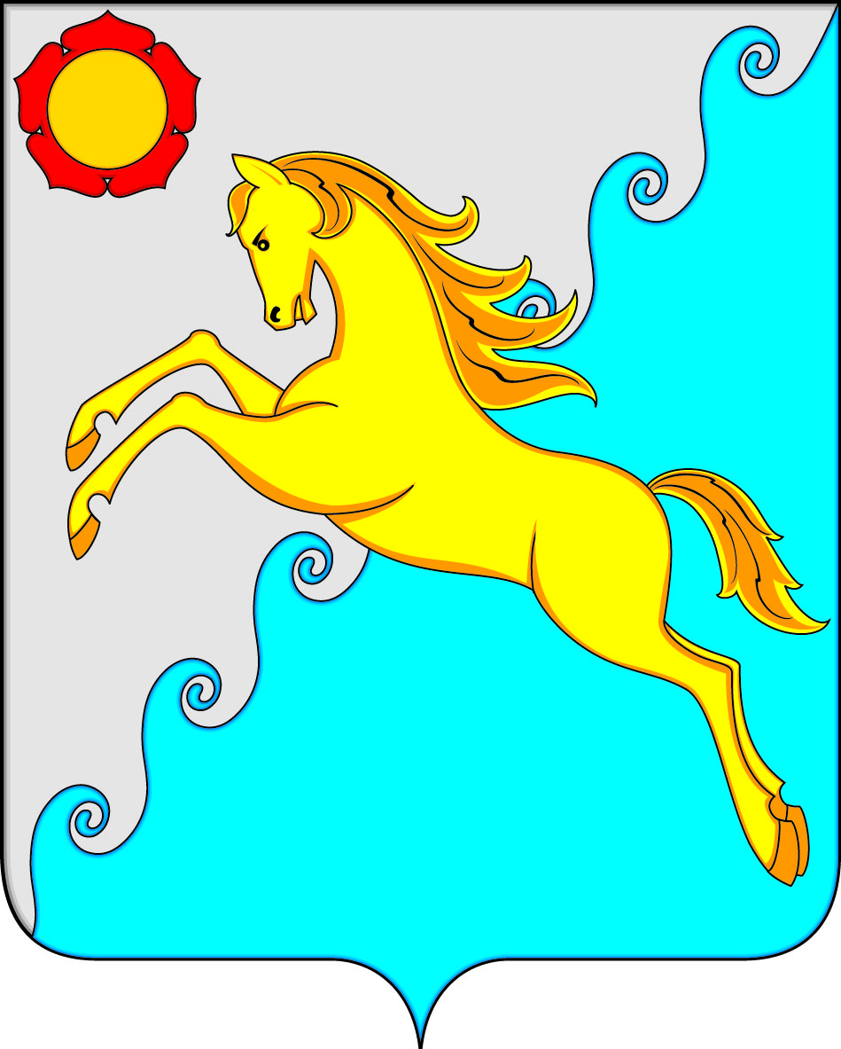

СОВЕТ ДЕПУТАТОВ
РАЙКОВСКОГО СЕЛЬСОВЕТА УСТЬ-АБАКАНСКОГО РАЙОНА
РЕСПУБЛИКИ ХАКАСИЯ
ПРОЕКТ

Р Е Ш Е Н И Е
от __________ 2023г. аал. Райков № ___

О внесении в Верховный Совет Республики Хакасия в порядке законодательной инициативы проекта закона Республики Хакасия «О внесении изменений в приложение 7 к Закону Республики Хакасия «О порядке решения вопросов местного значения вновь образованных муниципальных образований (сельских и городских поселений) Республики Хакасия»

В соответствии со ст. 86 Конституции Республики Хакасия, ст. 29 Устава муниципального образования Райковский сельсовет Усть-Абаканский район,
Совет депутатов Райковского сельсовета Усть-Абаканского района Республики Хакасия
Р Е Ш И Л:

1. Внести в Верховный Совет Республики Хакасия проект закона Республики Хакасия «О внесении изменений в приложение 7 к Закону Республики Хакасия «О порядке решения вопросов местного значения вновь образованных муниципальных образований (сельских и городских поселений) Республики Хакасия» (согласно Приложению).
2. Поручить Главе Райковского сельсовета Усть-Абаканского района Республики Хакасия Нечкину Владиславу Юрьевичу представление проекта закона Республики Хакасия «О внесении изменений в приложение 7 к Закону Республики Хакасия «О порядке решения вопросов местного значения вновь образованных муниципальных образований (сельских и городских поселений) Республики Хакасия» в Верховном Совете Республики Хакасия.
3. Настоящее Решение вступает в силу со дня его принятия.

Глава
Райковского сельсовета В.Ю. Нечкин

Приложение
к решению Совета депутатов
Райковского сельсовета
Усть-Абаканского района
от ___________ 2023г. № ____

Российская Федерация
Республика Хакасия
Вносится
Советом депутатов
Райковского сельсовета
Усть-Абаканского района
Республики Хакасия
Проект №
ЗАКОН
РЕСПУБЛИКИ ХАКАСИЯ
О ВНЕСЕНИИ ИЗМЕНЕНИЙ В ЗАКОН РЕСПУБЛИКИ ХАКАСИЯ «О ПОРЯДКЕ РЕШЕНИЯ ВОПРОСОВ МЕСТНОГО ЗНАЧЕНИЯ ВНОВЬ ОБРАЗОВАННЫХ МУНИЦИПАЛЬНЫХ ОБРАЗОВАНИЙ
(СЕЛЬСКИХ И ГОРОДСКИХ ПОСЕЛЕНИЙ)
РЕСПУБЛИКИ ХАКАСИЯ»
Принят Верховным Советом Республики Хакасия __________2023 года
Статья 1
Внести в графу 4 перечня объектов, передаваемых из собственности муниципального образования Усть-Абаканский район в собственность муниципального образования Райковский сельсовет, содержащегося в приложении 7 «Перечень объектов, передаваемых из собственности муниципального образования Усть-Абаканский район в собственность расположенных в его границах поселений» к Закону Республики Хакасия от 29 ноября 2005 года № 74-ЗРХ «О порядке решения вопросов местного значения вновь образованных муниципальных образований (сельских и городских поселений) Республики Хакасия» («Вестник Хакасии», 2005, № 59; 2006 №24,№ 25, №26, № 27, № 28, № 29, № 48, № 71; 2007, № 49, №77,№ 78, № 79, № 80, № 81, № 82, № 83, № 84; 2008, № 41;2009, № 40, № 86, №98; 2010, №73;2011, №16, №123; 2013, № 25;2014, № 37;2019, № 70 следующие изменения:
1) в строке 36 слово "Райков" заменить словом "Баинов";
2) в строке 37 слово "Райков" заменить словом "Баинов";
3) в строке 38 слово "Райков" заменить словом "Баинов";
4) в строке 39 слово "Райков" заменить словом "Баинов";
5) в строке 40 слово "Райков" заменить словом "Баинов";
6) в строке 84 слова "ул. Совхозная, 7-1" заменить словами ""ул. Совхозная, 71-1";
7) в строке 85 слова "ул. Совхозная, 7-2" заменить словами ""ул. Совхозная, 71-2";
8) в строке 86 слова "ул. Совхозная, 7-3" заменить словами ""ул. Совхозная, 71-3";
9) в строке 89 слово "Победы" заменить словом "Хакасии";
10) в строке 90 слово "Победы" заменить словом "Хакасии";
11) в строке 91 слово "Победы" заменить словом "Хакасии";
12) в строке 92 слово "Победы" заменить словом "Хакасии";
13) в строке 93 слово "Победы" заменить словом "Хакасии";
14) в строке 94 слово "Победы" заменить словом "Хакасии";
15) в строке 95 слово "Победы" заменить словом "Хакасии";
16) в строке 96 слово "Победы" заменить словом "Хакасии";
17) в строке 97 слово "Райков" заменить словом "Баинов";
18) в строке 98 слово "Райков" заменить словом " Шурышев";
19) в строке 99 слово "Райков" заменить словом "Шурышев";
20) в строке 100 слово "Райков" заменить словом "Шурышев";
21) в строке 101 слово "Райков" заменить словом "Шурышев";
22) в строке 102 слово " Райков" заменить словом "Шурышев".
Статья 2. Настоящий Закон вступает в силу со дня его официального опубликования.
Глава Республики Хакасия –
Председатель Правительства
Республики Хакасия В.О. Коновалов

г. Абакан
___ ________2023 года
№_______

